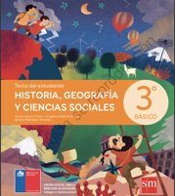
Historia
Tercero Básico B

Semana del 02 de noviembre al 13 de noviembre
Libro | Tema | Páginas  Desde | Modo de Trabajo
Unidad 4 | ¿Qué nos legaron griegos y romanos? |  | YouTube y WhatsApp
 | ¿Qué significa vivir en comunidad? | 172 a 175 | WhatsApp
 | En una comunidad todos tenemos derechos | 180 a 181 | WhatsApp

